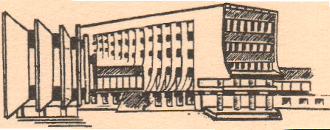**Специальность:** **9-09-0411-03 Финансы и кредит**

**Квалификация**: экономист

Форма получения образования: заочная

Продолжительность обучения: 21,5 месяцев

Учебные дисциплины:

|  |  |
| --- | --- |
|  | 1. Идеология белорусского государства |
|  | 1. Правовые аспекты профессиональной деятельности |
|  | 1. Основы управления интеллектуальной собственностью |
|  | 1. Противодействие коррупции и предупреждение коррупционных рисков в профессиональной деятельности |
|  | 1. Охрана труда в профессиональной деятельности |
|  | |  | | --- | | 6.Макроэкономика | | 7.Проектное управление | | 8.Маркетинг | | 9.Бизнес-статистика | | 10.Информационные технологии обработки финансово-аналитической информации | | 11.Бюджетная и налоговая системы государства | | 12.Финансовая система государства | | 13.Экономика организации | | 14.Финансовый менеджмент | | 15.Бухгалтерский учет | | 16.Деньги, кредит, банки | | 17.Финансовые рынки | | 18.Финансирование и кредитование инвестиций | | 19.Управленческий учет | | 20.Международные стандарты финансовой отчетности | | 21.Бизне-планирование | | 22.Антикризисное управление организацией | |

*Видами профессиональной деятельности специалиста являются: организационно-управленческая; финансово-экономическая; инвестиционная; аналитическая; инновационная.

*Объектами профессиональной деятельности специалиста являются:

экономические отношения, процессы и операции, возникающие при взаимодействии государства, субъектов хозяйствования и населения при реализации финансовой, бюджетной и денежно-кредитной политики государства, в сфере страхования, налогообложения, таможенного регулирования, бухгалтерского учета и аудита.

*Современные технические средства и прекрасная материально-техническая база университета позволяют провести обучение также в онлайн формате с сохранением групповой динамики, живым общением и дискуссиями под руководством высококвалифицированных преподавателей.

Начало занятий по мере комплектования групп, без вступительных испытаний

г.Гомель, пр.-т Октября 50, кабинеты 1-26а, 1-31

Тел.+375 232 500 378, +375 29 1522161

Е-mail : [kafedra126@mail.ru](mailto:kafedra126@mail.ru)